Árbol inicial:

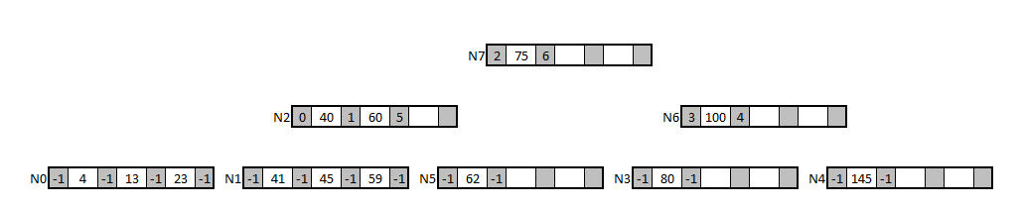

+6

L/E: L7, L2, L0, E0, E8, E2

Se leen los nodos 7, 2 y 0 buscando la posición en la que irá la clave 6. Se encuentra en el nodo hoja 0. La inserción en este nodo provoca overflow, por lo que se divide el nodo creando uno nuevo (el 8) y se promociona la clave 13, que se escribirá en el nodo 2.

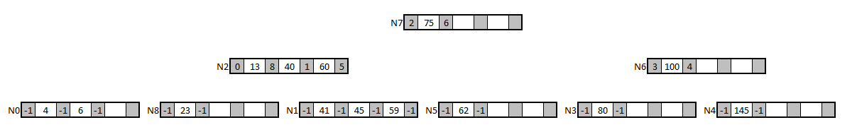

+58

L/E: L7, L2, L1, E1, E9, E2, E10, E7

Se leen los nodos 7, 2 y 1. La inserción de 58 en el nodo 0 provoca overflow, por lo que se divide, creando el nodo 9 y se promociona la clave 58. Se propaga el overflow al nodo 2, que también se divide, creando el nodo 10, y promocionando la clave 58 al nodo 7.

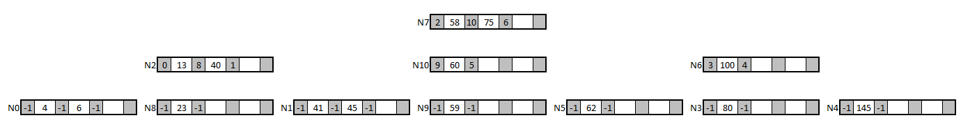

-40

L/E: L7, L2, L1, E1, E2

Se leen los nodos 7 y 2, en el que se encuentra la clave 40. Se la intercambia con la menor clave de su subárbol derecho (41) y se elimina. No hay underflow.

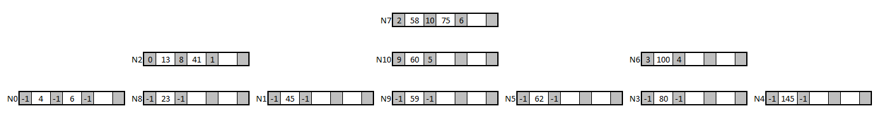

-75

L/E: L7, L6, L3, L4, E3, E4 liberado, L10, E10, E6 liberado, E7

Se lee el nodo 7 y se encuentra la clave 75. Se la intercambia con la menor clave de su subárbol derecho (80) y se elimina, leyendo previamente los nodos 6 y 3. Hay underflow en el nodo 3. Al ser un nodo extremo se lo intenta redistribuir con el hermano derecho (se lee el nodo 4) y no se puede, por lo que se fusionan los nodos 3 y 4, dejando libre al 4. Se propaga el underflow al nodo 6. Se lee su hermano izquierdo y se ve que tampoco se puede redistribuir. Entonces se realiza la fusión de los nodos 10 y 6 (con la clave 80 que estaba en el padre) dejando las claves en el nodo 10 y liberando el nodo 6.

